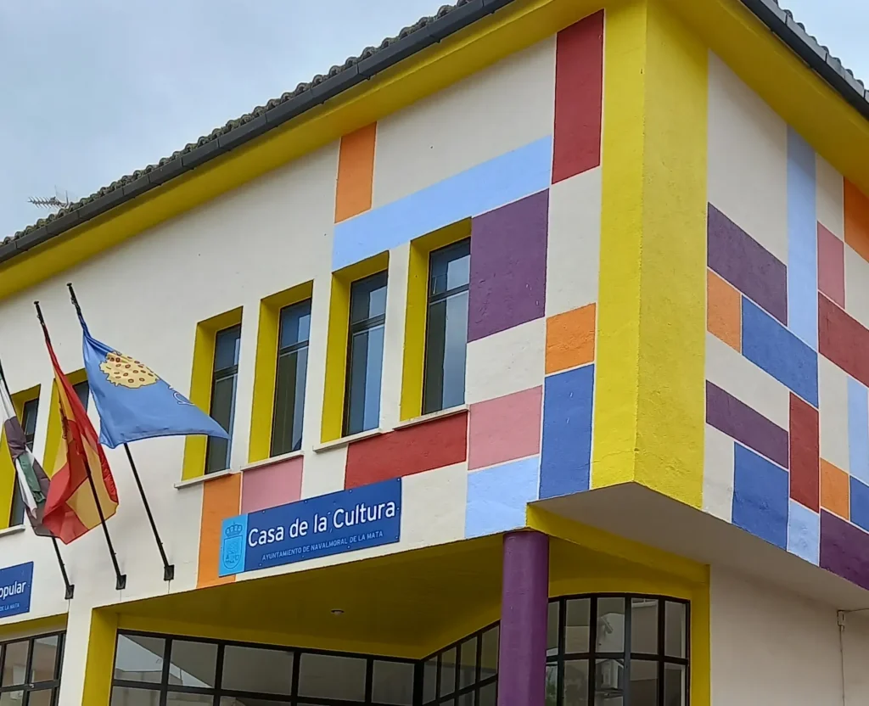l

**UNIVERSIDAD**

**POPULAR**



* **La formalización de la matrícula será presencial en las instalaciones de la Universidad Popular sita en la Plaza Rafael Medina s/n, como únicos requisitos se solicitará el abono de una tasa y ser mayor de 16 años.**
* **Los alumnos accederán a la plaza en función del orden de matriculación.**
* **Dos semanas antes de empezar el curso se llamará a aquellos alumnos que al apuntarse no hayan abonado la tasa, se les requerirá a tal efecto en dos días diferentes desde teléfono 927538180, en caso de no ponerse en contacto con la Universidad Popular al tercer día se pasará al siguiente alumno de la lista de reserva.**
* **El importe de la tasa (20€) se fijará conforme a la** ORDENANZA DE PRECIOS PÚBLICOS POR LA PRESTACIÓN DE SERVICIOS DE LA UNIVERSIDAD POPULAR DEL EXMO. AYUNTAMIENTO DE NAVALMORAL DE LA MATA y s**erá abonada a técnicos de la Universidad Popular y cobrada por el Excmo. Ayuntamiento de Navalmoral de la Mata.**
* **Cada persona puede matricularse en tantos cursos como desee, solo podrá reservar una plaza por curso.**
* **Una vez iniciado el curso no se devolverá las tasa solicitada.**
* El alumno que deje de asistir a las clases durante 3 sesiones sin acreditar razones médicas debidamente justificadas perderá su plaza y no tendrá derecho al reingreso de la tasa. En cualquier caso para obtener el diploma es obligatorio asistir al 90% de las clases y hacer un aprovechamiento efectivo del curso, que deberá ser certificado por el profesor de la actividad con el visto bueno del adjudicatario.
* El material necesario para cada curso corre a cargo de los alumnos y se concierta con el profesor.
* Cada curso constará de un mínimo de 8 alumnos y un máximo de 16. La actividad no se realizará si no cubren un mínimo de 8 plazas.
* **Para cualquier información referente a los cursos puede visitar el Facebook de la Universidad Popular “Universidad Popular Navalmoral” o llamar al teléfono 927538180.**



CURSOS 2025

|  |  |  |  |  |  |  |
| --- | --- | --- | --- | --- | --- | --- |
| **CURSO** | **Nº DE HORAS** | **UBICACIÓN** | **PERIODO** | **NÚMERO DE DÍAS** | **HORARIO** | **PLAZAS** |
| **CURSO MONITOR DE NECESIDADES EDUCATIVAS ESPECIALES** | **45 HORAS** | **CASA DE LA CULTURA**  **(AULA 1)** | **Del**  **10/9/2025 al**  **3/11/2025** | 15 días  Lunes y Miércoles | **9:00 - 12:00** | **8-16** |
| **CURSO DE PINTURA MURAL. CREATRIVIDAD Y ARTE SOBRE PAREDES** | 45 HORAS | **EDIFICIO NAVE CEMENTERIO** | **Del**  **10/9/2025 al**  **3/11/2025** | 15 días Lunes y Miércoles | **16:00 – 19:00** | **8-16** |
| **CURSO DE AUXILIAR DE BIBLIOTECA** | **45 HORAS** | **CASA DE LA CULTURA**  **(AULA 1)** | **Del**  **9/9/2025 al**  **28/10/2025** | 15 Días  Martes y Jueves | **9:00 – 12:00** | **8-16** |
| **CURSO DE AUXILIAR DE VETERINARIA** | **45 HORAS** | **CASA DE LA CULTURA**  **(AULA 2)** | **Del**  **10/9/2025 al**  **3/11/2025** | 15 días  Lunes y Miércoles | **16:00 – 19:00** | **8-16** |
| **CURSO DE AUXILIAR DE FARMACIA** | **45 HORAS** | **CASA DE LA CULTURA**  **(AULA 2)** | **Del**  **9/9/2025 al**  **28/10/2025** | 15 Días  Martes y Jueves | **9:00 – 12:00** | **8-16** |
| **CURSO DE RESTAURACIÓN DE MUEBLES** | **32 HORAS** | **EDIFICIO NAVE CEMENTERIO** | **Del**  **9/9/2025 al**  **14/10/2025** | 11 Días  Martes y Jueves | **16:00 – 19:00** | **8-16** |
| **CURSO DE INTERPRETACIÓN VOCAL** | **32 HORAS** | **CASA DE LA CULTURA**  **(SALÒN DE ACTOS)** | **Del**  **10/9/2025 al**  **5/11/2025** | 16 Días  Lunes y Miércoles | **10:00 – 12:00** | **8-16** |
| **CURSO CLICK & VENDE FOTOGRAFÍA ESTRATÉGICA PARA INSTAGRAM** | **32 HORAS** | **CASA DE LA CULTURA**  **(AULA1)** | **Del**  **10/9/2025 al**  **5/11/2025** | 16 Días  Lunes y Miércoles | **17:00 . 19:00** | **8-16** |

**